**Primeira mostra de arte contemporânea na história do prestigioso Mauritshuis Museum, na Holanda, será do brasileiro Vik Muniz**

O **Museu Mauritshuis**, de Haia, um dos mais importantes da Europa, abrigará uma exposição de um artista contemporâneo pela primeira vez em sua história. A honra caberá ao brasileiro **Vik Muniz**, que de **9 de junho** a **4 de setembro** exibirá uma versão ampliada de sua série ***Verso***. Na mostra, serão reveladas não a frente das telas de pinturas mundialmente famosas como ***Mona Lisa***, de **Da Vinci**, ***A* *Noite Estrelada***, de **Van Gogh** ou ***Moça com brinco de pérola***, de **Vermeer**, mas seus lados reversos, que nunca são vistos pelo público. Para essa mostra, o artista criou um total de cinco novos trabalhos baseados nas pinturas da coleção da **Mauritshuis** para aumentar a sua já conhecida série ***Verso***.

“Nosso programa de exposições tem como objetivo apresentar nossa coleção de pinturas do século XVII em novas e inspiradoras maneiras e dividir isso com nosso público. A colaboração com **Vik Muniz** é um notável exemplo disso. A série ***Verso*** estabelece uma ligação significativa entre a arte contemporânea de **Vik Muniz** e a pintura dos antigos mestres da coleção da **Mauritshuis**”, diz **Emilie Gordenker**, diretora do **Mauritshuis**.

**Versos**

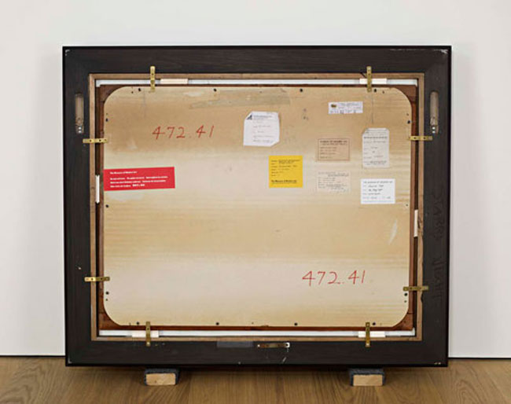

**Vik Muniz** começou fotografando os versos de pinturas famosas em 2002. Em seu livro *Reflexo* (2005), expressou o desejo de fazer impressões de tamanho natural dessas fotografias e exibi-las. As primeiras delas, meticulosas cópias em 3D dos lados reversos, foram feitas em 2008. Ele as intitulou ***Versos***, imitações perfeitas do lado dos quadros que normalmente fica voltado para a parede.

Para **Muniz**, o verso de cada pintura é único: os furos, os suportes de metal, as etiquetas e todas as outras marcas adquiridas contam sua história. À medida que os anos passam, o verso de uma pintura se modifica. Novos donos deixam sua marca. Os processos mais recentes deixam uma marca. O verso revela os materiais dos quais a pintura é feita – tela, painéis – e mostra detalhes da tela e qualquer outra medida de segurança tomada enquanto estava em exposição. É um lado apenas visto pela equipe do museu. E é este, o lado mais íntimo de uma famosa obra de arte, que **Vik** procura compartilhar com o visitante.

Verso, *Starry Night*, 2008

Em 2008, **Muniz** organizou sua primeira exposição de ***Verso***, na galeria Sikkema, Jenkins & Co., em Nova Iorque. Na ocasião, ele apresentou o lado reverso de obras-primas como ***Les Demoiselles d’Avignon***, de **Picasso** (MoMA, Nova Iorque), ***A Noite estrelada***, de **Van Gogh** (MoMA) e ***Mulher com um papagaio***, de **Renoir** (Guggenheim, Nova Iorque). Embora mais ***Versos*** tenham sido feitos nos anos seguintes, como ***La Gioconda*** (mais conhecido como *Mona Lisa*), de **Da Vinci** (Louvre, Paris), eles nunca foram expostos em conjunto.

A exibição dos primeiros ***Versos*** ao lado de novos trabalhos baseados nas pinturas da coleção **Mauritshuis** faz desta instituição o primeiro museu a exibir um grupo de quinze trabalhos da série. A mostra irá revelar as partes de trás de ***Moça com brinco de pérola*** e ***Vista de Delft***, ambos de **Vermeer**; ***O Pintassilgo***, de **Carel Fabritius**; ***A lição de anatomia do Dr. Tulp***, de **Rembrandt**; e ***Vista da Ilha de Itamaracá***, de **Frans Post**. Este último é de particular interesse, dada a própria identidade brasileira de **Muniz** e sua associação com João Maurício de Nassau (**Johan Maurits van Nassau-Siegen)**, o proprietário original do **Museu Mauritshuis**, que foi governador do Brasil holandês de 1637 a 1644 e encomendou a pintura a **Post**.

**Vik Muniz**

**Vik Muniz** é um artista mundialmente renomado que vive e trabalha em Nova Iorque e no Rio de Janeiro. Museus do porte do MoMA, em Nova Iorque, National Gallery of Art, em Washington DC, e Tate Museum, de Londres, já adquiriram trabalhos do artista para suas coleções. **Vik** começou sua carreira como escultor, mas gradualmente mudou seu interesse para representações fotográficas de seu trabalho. O artista cria imagens que são ao mesmo tempo desafiadoras, irônicas e enganosas aos sentidos, feitas de materiais do dia a dia como açúcar, fios, diamantes, calda de chocolate e lixo. Em seu filme *Lixo Extraordinário* (2010), vencedor de diversos prêmios, **Muniz** retornou à sua cidade natal, Rio de Janeiro, para embarcar em uma colaboração incomum com catadores de lixo em Gramacho, o maior aterro sanitário do mundo.

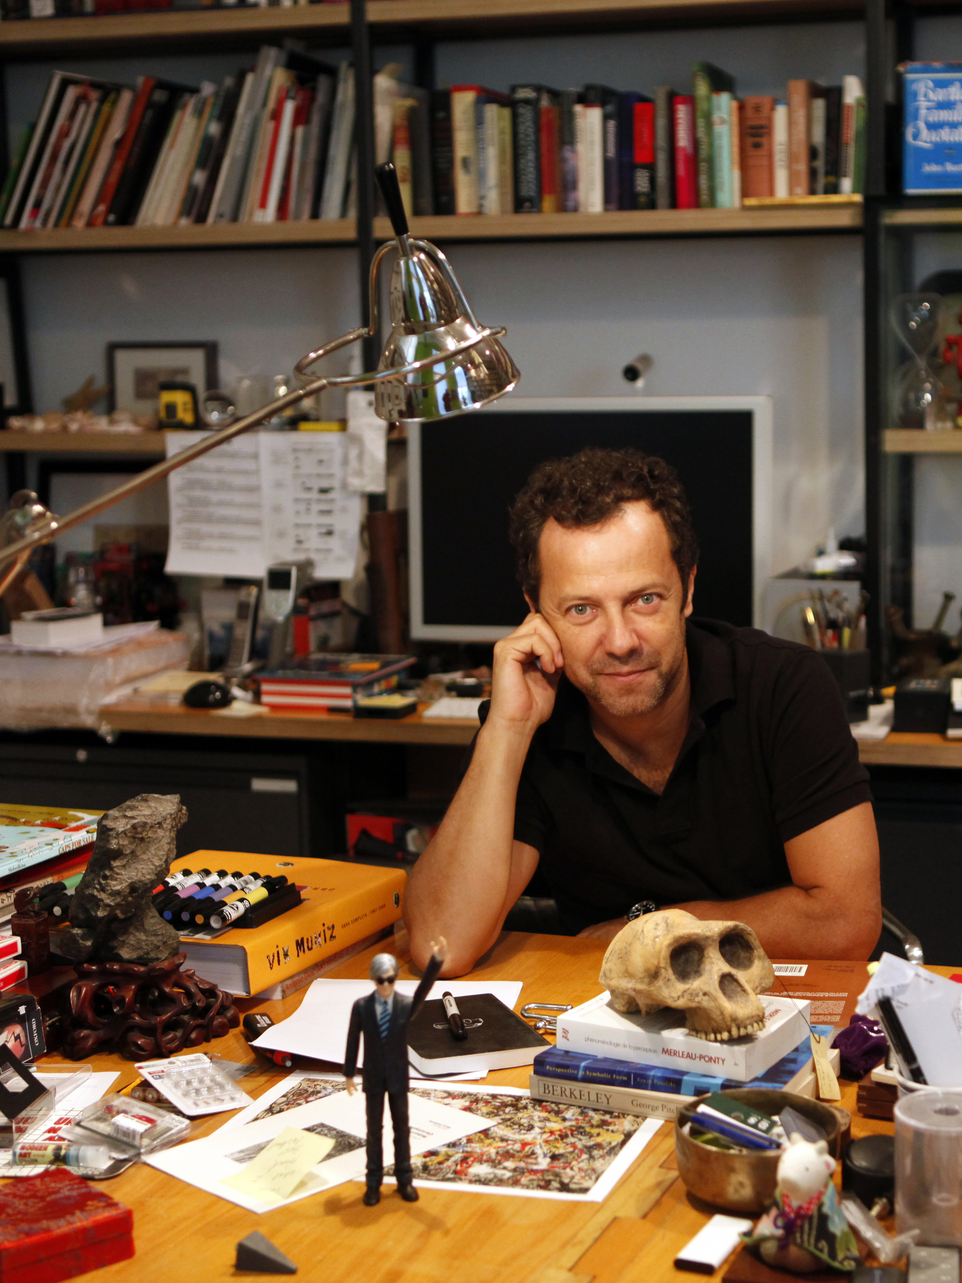   
 **Exposição  
*Vik Muniz: Verso***

Data: 9 de junho a 4 de setembro 2016

**Notas:**

Fotos das novas aquisições podem ser baixadas de nosso website. Favor mencionar o crédito:

<http://www.mauritshuis.nl/en/press/press-images/tentoonstellingen/>   
  
**INFORMAÇÕES PARA A IMPRENSA:**

**Elske Schreurs, Mauritshuis**

+31 (0)70 302 3438 / +31 (0)6 27033093

[pressoffice@mauritshuis.nl](mailto:pressoffice@mauritshuis.nl) / [www.mauritshuis.nl](http://www.mauritshuis.nl)

**Leila Grimming, Canivello Comunicação**

+55 (21) 98112.3390

[leila.grimming@canivello.com.br](mailto:leila.grimming@canivello.com.br)

**Mauritshuis**

O **Mauritshuis** abriga o melhor da pintura holandesa da época de ouro. A compacta porém mundialmente renomada coleção está localizada no coração de Haia, na Holanda, ao lado do centro governamental. Obras-primas como ***Moça com brinco de pérola***, de **Vermeer**; ***A lição de anatomia do Dr. Tulp***, de **Rembrandt**; ***O Pintassilgo***, de **Fabritius**; e ***The Bull***, de **Potter**, estão em permanente exibição nas salas íntimas do monumento do século XVII.

Mais de 200 obras de ponta de mestres holandeses e flamencos estão em exibição em seu histórico mas aconchegante interior, com suas paredes revestidas de seda, lustres reluzentes e tetos com pinturas monumentais. Pinturas de costumes de **Jan Steen**, paisagens de **Jacob van Ruisdael**, naturezas mortas de **Adriaen Coorte** e retratos de **Rubens** oferecem uma rica e variada representação do melhor do século XVII da pintura holandesa e flamenca.